***BLOB SIMULATOR***

***RED LIGHT - GREEN LIGHT***

Buga Andrei

Dobre Andreea Mădălina

Dragomir Elena Alexandra

Gurzu Antonio Marco

*Grupa 312*

**Ideea proiectului**

În acest proiect ne-am propus să simulăm un joc de “Red Light - Green Light” în care agentul (cu numele de cod “Blob”) trebuie să ajungă la linia de finish fără a pierde **deloc**.

Regulile jocului sunt relativ simple, dar suficient de complexe pentru blobul nostru. În jocul original, participanții trebuie să înainteze când aud un semnal sonor și să se oprească la stopul acestuia. Noi am adaptat jocul introducând un semafor, în plus de varianta originală având o a 3 a stare (portocaliu) care avertizează agentul că va urma roșu. Dacă agentul se mișcă în timp ce semaforul este roșu, episodul se încheie iar blobul este trimis înapoi la linia de start.

**Scena jocului**

Environment-ul agentului este format dintr-o arenă înconjurată de 3 pereți roșii ficși, unul galben care marchează linia de finish prin care blobul trece pentru a încheia episodul cu succes și un perete pe post de semafor care își schimbă culorile cu durate arbitrare.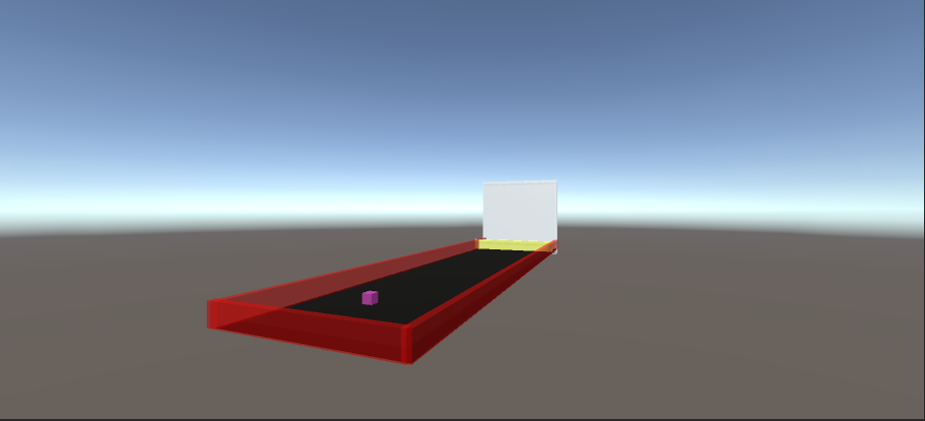

Pentru o antrenare mai rapidă și eficientă, am folosit 64 de agenți cu scene proprii, dar care împart același creier.

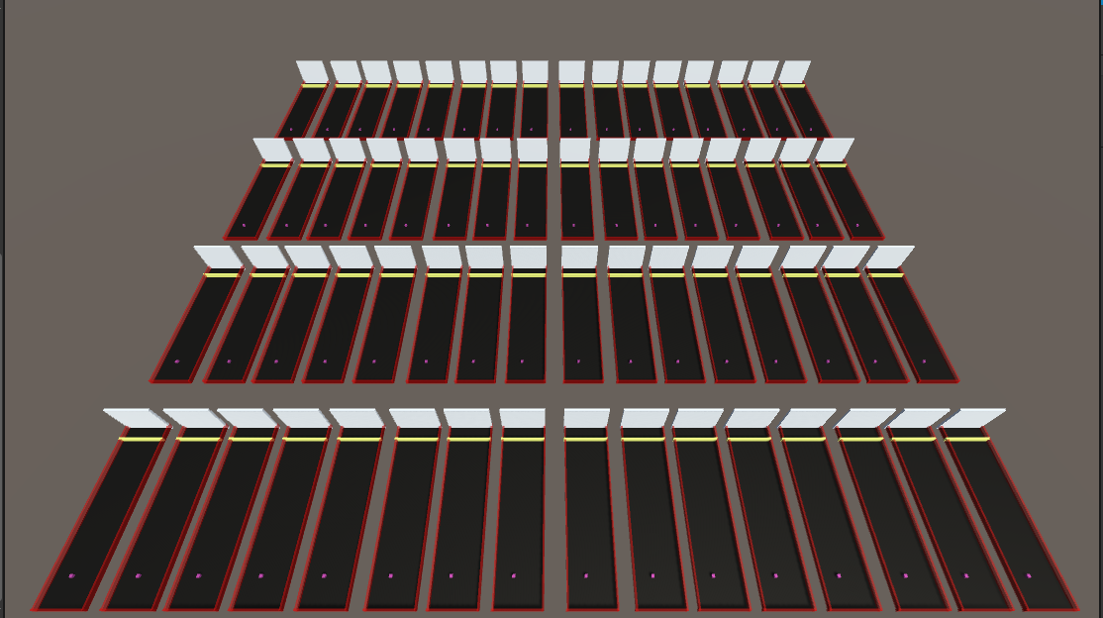

**Vectorul de observații colectate**

Înainte de a face o decizie, agentul colectează un vector de observații continue și discrete, cele continue fiind valori de tip float iar cele discrete de tip integer.

* Poziția curentă a blobului pe axele x, y, z (3 continue)
* Poziția liniei de finish pe axele x, y, z (3 continue)
* Culoarea curentă a semaforului (discretă)
* Viteza blobului (continuă)
* Distanța dintre blob și semafor (continuă)
* Variabila ajutătoare în decizia blobului de a se opri (continuă)

**Rewarduri**

* = 1 când trece de linia de finish
* +0.01 când semaforul este roșu iar viteza este 0
* +0.01 când distanța dintre blob și finish este mai mică sau egală cu distanța reținută anterior -0.01f
* +0.005 când semaforul este galben iar viteza este 0
* -0.01 când semaforul este verde iar viteza este 0
* -0.1 când semaforul este roșu iar viteza este mai mare decât 0

**Vectorul de acțiuni**

Agentul ia decizii pe baza observațiilor colectate anterior și prelucrate de rețeaua neurală. Aceste decizii sunt plasate într-un vector de acțiuni pe care le ia sub forma de:

1. float moveX = actions.ContinuousActions[0] - mișcare pe axa x (laterală)
2. float moveZ = actions.ContinuousActions[1] - mișcare pe axa z (față-spate)
3. shouldStop = actions.ContinuousActions[2] - valoare între -1 și 1 care dictează dacă agentul se va mișca sau va sta pe loc

if (shouldStop < 0f)

{

moveX = 0f;

moveZ = 0f;

}

transform.position += new Vector3(moveX, 0, moveZ) * Time.deltaTime * moveSpeed;

Time.deltaTime - timpul de rulare al jocului (dintre două frame-uri consecutive)

moveSpeed - valoare prestabilită pentru viteză

**Antrenarea**

1. **PPO (Proximal Policy Optimization)**

Este un algoritm de Reinforcement Learning care folosește o rețea neurală pentru a aproxima funcția ideală care mapează observațiile agentului cu cea mai potrivită acțiune pe care agentul o poate lua în starea curentă. Eficiența algoritmului este legată de hiperparametrii aleși în fișierul de configurare. Următoarele sunt exemple de parametrii folosiți în antrenări

* *Num_epoch -* numărul de treceri ale modelului neuronal prin buffer-ul de experiențe. Cu cât este mai mică această valoare, vom avea update-uri mai stabile dar mai încete.
* *Batch-size -* numărul de experiențe folosite la o iterație a actualizării prin Gradient Descent (algoritmul prin care se actualizează modelul)
* *Buffer_size -* corespunde numărului de experiențe (observațiile agentului, acțiuni și reward-uri) care trebuie colectate înainte de a actualiza modelul; acesta trebuie să fie multiplu al *batch_size*
* *learning _rate -* rata cu care este actualizat modelul neuronal la fiecare iterație a Gradient Descent.
* *Network_settings -* arhitectura rețelei neurale, numărul de straturi și de neuroni de pe fiecare strat

1. **PPO Imitation Learning**

Pentru o învățare mai rapidă, se poate folosi Imitation Learning unde programul folosește ca exemplu observațiile și acțiunile dintr-o demonstrație dată pentru a încerca să cloneze acel comportament.

În urma antrenării cu PPO, am înregistrat 27.000 de pași ale algoritmului funcțional pe care le-am transmis ca demonstrație pentru o nouă antrenare folosind Imitation Learning.

**Observații**

Ne vom uita la următoarele grafice:

* Cumulative Reward
* Episode Length
* Value Loss (valoarea ar trebui să crească pe măsură ce reward-urile cresc și să descrească atunci când ele devin stabile)

**PPO**

Am folosit **două** configurații pentru antrenarea cu PPO, diferențele fiind în structura rețelei neurale și numărul de epoci:

* Pentru *num_epochs=3, normalize=true, hidden_units=512, num_layers=3:*

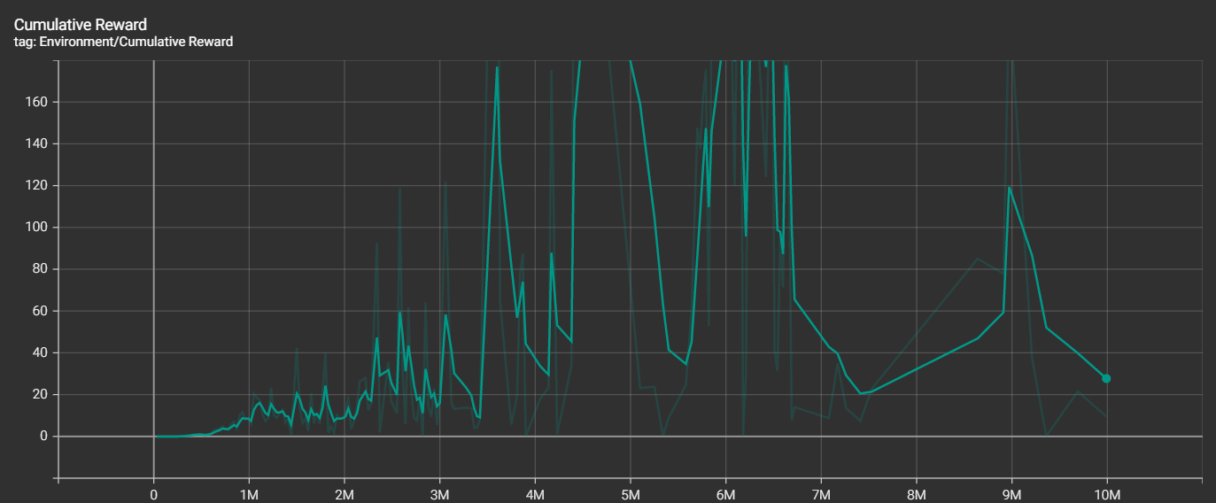

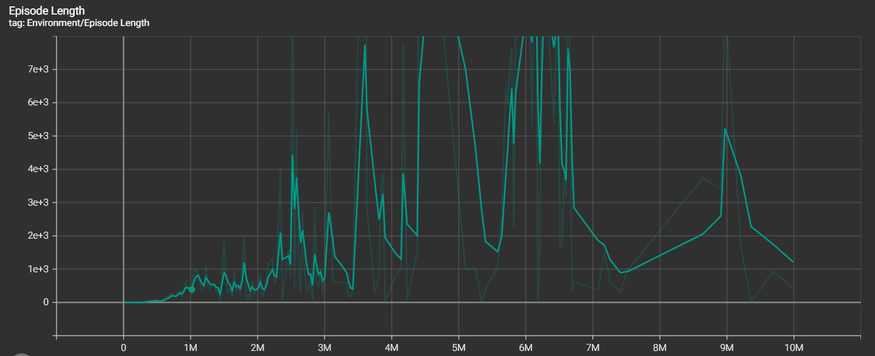

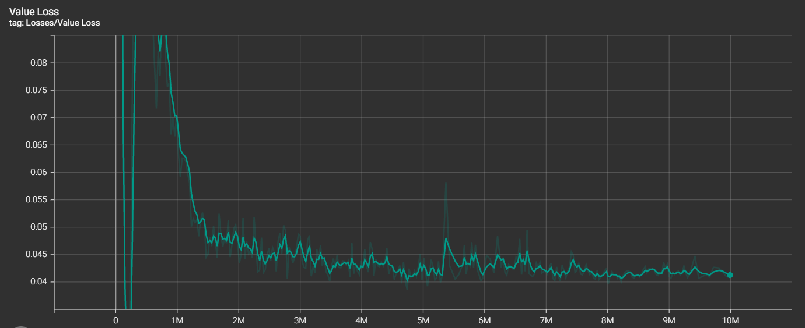

* Pentru *num_epochs=5, normalize=false, hidden_units=128, num_layers=2:*

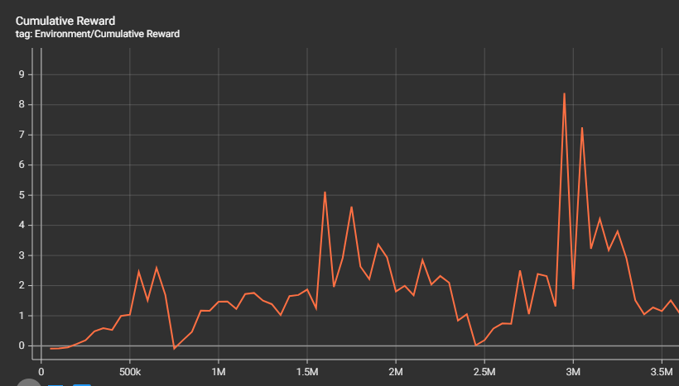

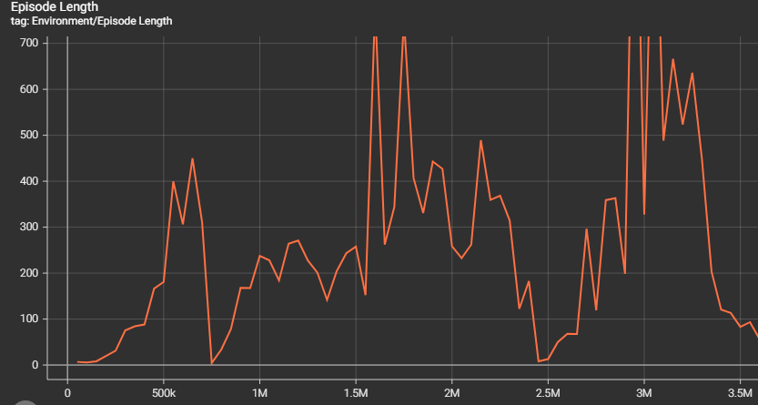

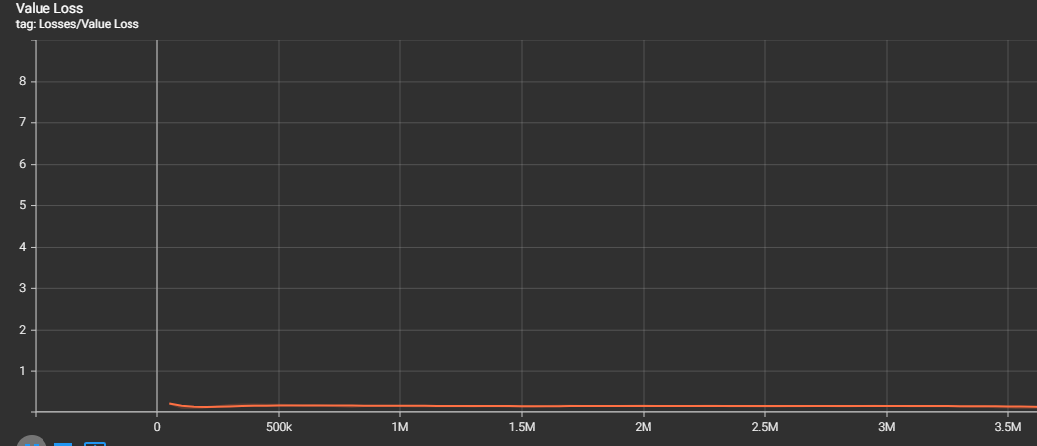

* Primul model a avut blobi câștigători însă a avut loc o stagnare după puțin timp, ceea ce se vede în reward-ul ridicat din grafice și durata mare a episodului (faceau pași mărunți la final, respectând reguliile dar fără să treacă)
* Al doilea model reușea cu succes să termine jocul constant într-un timp relativ scurt (așa cum se vede și în video) și nu a stagnat

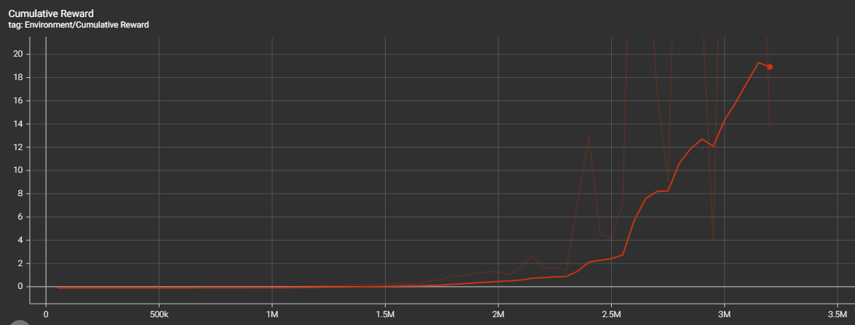**PPO Imitation Learning**

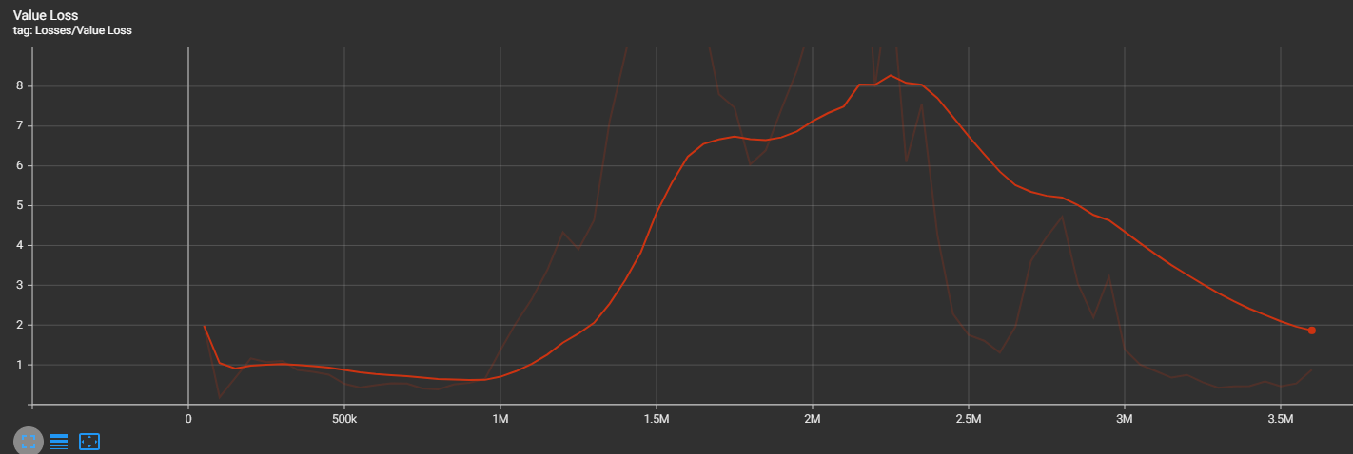

* 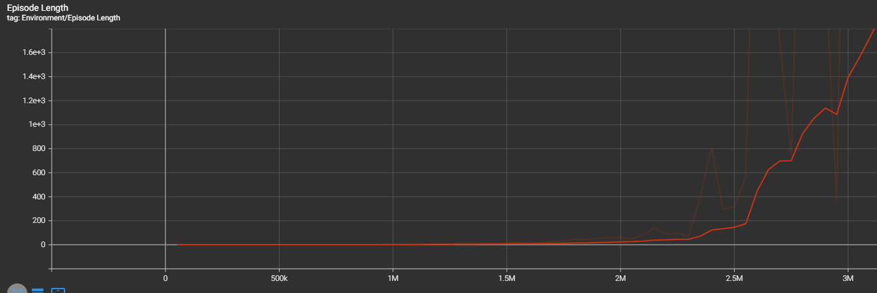Modelul de Imitation Learning a avut o demonstrație făcută de creierul PPO, din care a învățat timp de 2.000.000 de pași câștigând jocul pentru prima oară la 1.800.000 și perfecționând jocul foarte repede în următorii 1.500.000 de pași
* Am observat totuși că după câștigarea jocului de mai multe ori, agentul a ales să stagneze în fața liniei de finish

**Concluzii și îmbunătățiri**

În concluzie, agentul și-a dat seama, deși a câștigat, că maximizarea reward-ului se face când acesta stagnează în fața liniei de finish, mișcându-se pe loc pentru a nu primi reward negativ pentru stagnarea pe verde.

Acest lucru se datorează faptului că am folosit SetReward(+1) pentru câștigarea jocului, astfel negând toate reward-urile acumulate până în acel moment. Pentru a îmbunătății modelul, am putea folosi funcția AddReward(+1) pentru ca agentul să fie încurajat să treacă linia de finish.

Totodată, putem concluziona că învățarea agentul se îmbunătățește drastic odată ce se antrenează folosind Imitation Learning.

Un alt lucru observat este că valorile pentru reward-uri trebuie puse cu grijă în echilibru deoarece, până să ajungem la algoritmul final, blob-ul a prezentat un comportament eronat

* se bloca într-un colț,
* continua să intre în pereți.

De asemenea, am observat că blobul nu staționa până să fie introdusă variabila ShouldStop care l-a făcut să ia în calcul oprirea.



**TrafficLight Code**

using System.Collections;

using System.Collections.Generic;

using UnityEngine;

public class TraficLight : MonoBehaviour

{

    public Material red;

    public Material yellow;

    public Material green;

    public Material[] list = new Material[3];

    public int colorIndex = 0;

    private int counter = 0;

    public void Awake()

    {

        list[0] = green;

        list[1] = yellow;

        list[2] = red;

        changeColor();

    }

    public void changeColor()

    {

        GetComponent<MeshRenderer>().material = list[counter];

        colorIndex = counter;

        if(counter == 2)

        {

            counter = 0;

        }else

        {

            counter++;

        }

        if (colorIndex == 1)

        {

            Invoke("changeColor", Random.Range(0.5f, 1f));

        }else

        {

            Invoke("changeColor", Random.Range(2f, 4f));

        }

    }

}

**MyAgent Code**

using System.Collections;

using System.Collections.Generic;

using UnityEngine;

using Unity.MLAgents;

using Unity.MLAgents.Sensors;

using Unity.MLAgents.Actuators;

public class MyAgent : Agent

{

    [SerializeField] private Transform targetTransform;

    [SerializeField] private float velocity;

    [SerializeField] private int lightIndex;

    [SerializeField] private float distance;

    [SerializeField] private float shouldStop;

    private Vector3 initialpos;

    public float moveSpeed;

    public TraficLight traficlight;

    private float firstdistance;

    private Rigidbody rb;

    private void Awake()

    {

        initialpos = transform.position;

        firstdistance = Vector3.Distance(transform.localPosition, targetTransform.localPosition);

        rb = GetComponent<Rigidbody>();

    }

    public void FixedUpdate()

    {

        Distance = Vector3.Distance(transform.localPosition, targetTransform.localPosition);

        lightIndex = traficlight.colorIndex;

        if (lightIndex == 0 && velocity == 0)

        {

            AddReward(-0.01f);

        }

        if (lightIndex == 1 && velocity == 0)

        {

            AddReward(0.005f);

        }

        if (lightIndex == 2 && velocity == 0)

        {

            AddReward(0.01f);

        }

        if (distance <= firstdistance - 0.1f)

        {

            AddReward(0.01f);

            firstdistance = distance;

        }

        if (lightIndex == 2 && velocity > 0)

        {

            AddReward(-0.1f);

            EndEpisode();

        }

    }

    private void OnTriggerEnter(Collider other)

    {

        if (other.tag == "reward")

        {

            SetReward(+1f);

            EndEpisode();

            Debug.Log("WE HAVE A WINNER");

        }

    }

    public override void OnEpisodeBegin()

    {

        transform.position = initialpos;

        firstdistance = Vector3.Distance(transform.localPosition, targetTransform.localPosition);

        velocity = 0;

    }

    public override void CollectObservations(VectorSensor sensor)

    {

        sensor.AddObservation(transform.localPosition);

        sensor.AddObservation(targetTransform.localPosition);

        sensor.AddObservation(lightIndex);

        sensor.AddObservation(velocity);

        sensor.AddObservation(distance);

        sensor.AddObservation(shouldStop);

    }

    public override void Heuristic(in ActionBuffers actionsOut)

    {

        ActionSegment<float> continuousActions = actionsOut.ContinuousActions;

        continuousActions[0] = Input.GetAxisRaw("Horizontal");

        continuousActions[1] = Input.GetAxisRaw("Vertical");

    }

    public override void OnActionReceived(ActionBuffers actions)

    {

        float moveX = actions.ContinuousActions[0];

        float moveZ = actions.ContinuousActions[1];

        shouldStop = actions.ContinuousActions[2];

        if (shouldStop < 0f)

        {

            moveX = 0f;

            moveZ = 0f;

        }

        transform.position += new Vector3(moveX, 0, moveZ) * Time.deltaTime * moveSpeed;

        velocity = rb.velocity.magnitude;

    }

}